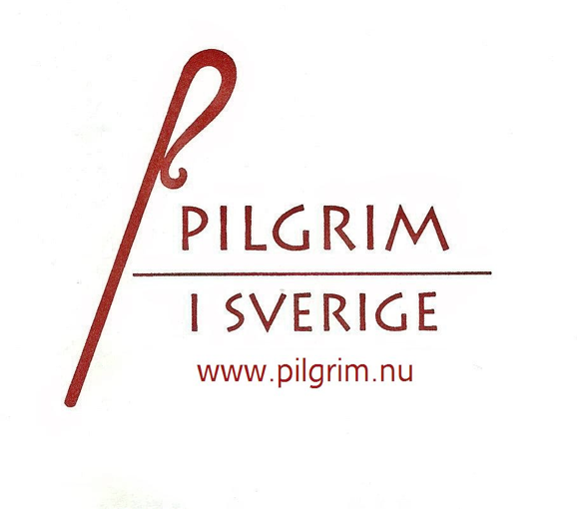

STRATEGISK PLAN FÖR FRAMTIDEN

Styrelsen har diskuterat strategi vid tre sammanträden 2019-2020

Tre alternativ för framtiden har grundläggande diskuterats:
1 Låg profil, ungefär som idag
2 Renodlande av S:t Olovsmotivet
3 Ökad satsning på pilgrimsverksamhet i Sverige oberoende av äldre tradition (Olov, Birgitta etc). Tydlig koppling till vandrarförbundet och turismverksamhet. Vadstena ett troligt nav.

Styrelsen har beslutat att gå vidare utifrån alternativ 3 med följande profil:

PiS ska vara ett naturligt språkrör för pilgrimsrörelsen i Sverige. Fortsatt ekumeniskt samarbete. Ökad kontakt med sekulära organisationer, vandringsorganisationer och turistverksamhet. Medlemskap i Svenskt Friluftsliv bör eftersträvas.

Ytterligare samordning med Vadstena som skulle kunna utvecklas till centrum för all svensk pilgrimsverksamhet. St Olov och Sta Birgitta – leder hålls samman med alla andra leder i vårt land, så att pilgrimsverksamheten kan framträda som en helhet med mångfald.

PiS bör utveckla fler kontakter med medlemmarna. Hemsidan måste bli aktuell och användbar.
Inom PiS krävs tydligare ansvar hos enskilda styrelseledamöter och ökad delegering. Ansökningsförfarande vad gäller leder måste formaliseras så att adekvata blanketter framställs och någon/några inom styrelsen tar ansvar.

Bevarat ansvar för märkning av St Olovsleder i Sverige.
Fortsatt försäljning av pilgrimsprodukter, helst i samverkan med extern aktör.

Medlemsorganisationerna bör presenteras på styrelsens möten.
Förslag om en Pilgrimens dag i hela landet bör prövas. Ett stift kan anmodas att utveckla konceptet.
På sikt bör en anställd sammanställa samtliga avtal, tillstånd, ansökningar som regelbundet sänds till PiS.

ML 2020-02-14

